## 功、功率　机车启动问题

### 考点一　恒力做功的分析和计算

1．做功的两个要素

(1)作用在物体上的力．

(2)物体在力的方向上发生位移．

2．公式*W*＝*Fl*cos *α*

(1)*α*是力与位移方向之间的夹角，*l*为物体的位移．

(2)该公式只适用于恒力做功．

3．功的正负

(1)当0≤*α*＜时，*W*＞0，力对物体做正功．

(2)当*α*＝时，*W*＝0，力对物体不做功．

(3)当＜*α*≤π时，*W*＜0，力对物体做负功，或者说物体克服这个力做了功．

技巧点拨

1．判断力做功与否以及做功正负的方法

|  |  |
| --- | --- |
| 判断依据 | 适用情况 |
| 根据力与位移的方向的夹角判断 | 常用于恒力做功的判断 |
| 根据力与瞬时速度方向的夹角*α*判断：0≤*α*＜90°，力做正功；*α*＝90°，力不做功；90°＜*α*≤180°，力做负功 | 常用于质点做曲线运动时做功的判断 |

2.计算功的方法

(1)恒力做的功：直接用*W*＝*Fl*cos *α*计算．

(2)合外力做的功

方法一：先求合外力*F*合，再用*W*合＝*F*合*l*cos *α*求功．

方法二：先求各个力做的功*W*1、*W*2、*W*3…，再应用*W*合＝*W*1＋*W*2＋*W*3＋…求合外力做的功．

方法三：利用动能定理*W*合＝*E*k2－*E*k1.

例题精练

1．图1甲为一女士站在台阶式自动扶梯上匀速上楼(忽略扶梯对手的作用)，图乙为一男士站在履带式自动扶梯上匀速上楼，两人相对扶梯均静止．下列关于做功的判断中正确的是(　　)

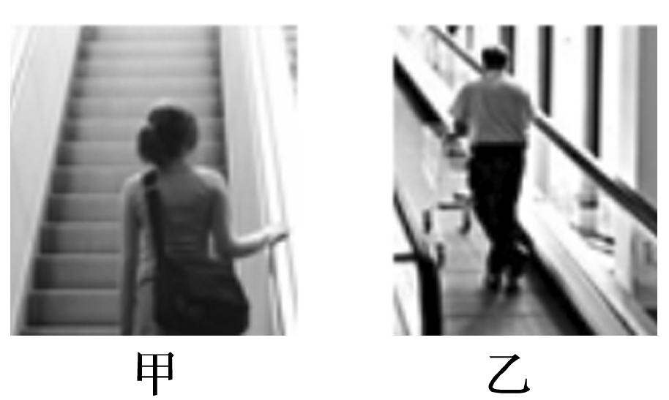

图1

A．图甲中支持力对人做正功

B．图甲中摩擦力对人做负功

C．图乙中支持力对人做正功

D．图乙中摩擦力对人做负功

2.如图2所示，质量为*m*的小车在与竖直方向成*α*角的恒定拉力*F*作用下，沿水平地面向左运动一段距离*l*.在此过程中，小车受到的阻力大小恒为*F*f，则(　　)

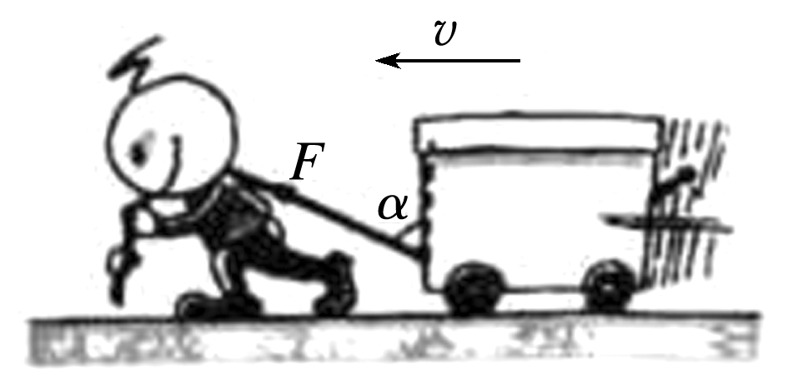

图2

A．拉力对小车做功为*Fl*cos *α*

B．支持力对小车做功为*Fl*sin *α*

C．阻力对小车做功为－*F*f*l*

D．重力对小车做功为*mgl*

### 考点二　变力做功的分析和计算

|  |  |
| --- | --- |
| 方法 | 以例说法 |
| 应用动能定理 | 用力*F*把小球从*A*处缓慢拉到*B*处，*F*做功为*WF*，则有：*WF*－*mgL*(1－cos *θ*)＝0，得*WF*＝*mgL*(1－cos *θ*) |
| 微元法 | 质量为*m*的木块在水平面内做圆周运动，运动一周克服摩擦力做功*W*f＝*F*f·Δ*x*1＋*F*f·Δ*x*2＋*F*f·Δ*x*3＋…＝*F*f(Δ*x*1＋Δ*x*2＋Δ*x*3＋…)＝*F*f·2π*R* |
| 图象法 | 一水平拉力拉着一物体在水平面上运动的位移为*x*0，图线与横轴所围面积表示拉力所做的功，*W*＝*x*0 |
| 平均值法 | 当力与位移为线性关系，力可用平均值＝表示，代入功的公式得*W*＝·Δ*x* |
| 等效转换法 | 恒力*F*把物块从*A*拉到*B*，绳子对物块做功*W*＝*F*·(－) |

例题精练

3．如图3所示，在水平面上，有一弯曲的槽道*AB*，槽道由半径分别为和*R*的两个半圆构成．现用大小恒为*F*的拉力将一光滑小球从*A*点沿槽道拉至*B*点，若拉力*F*的方向时时刻刻均与小球运动方向一致，则此过程中拉力所做的功为(　　)

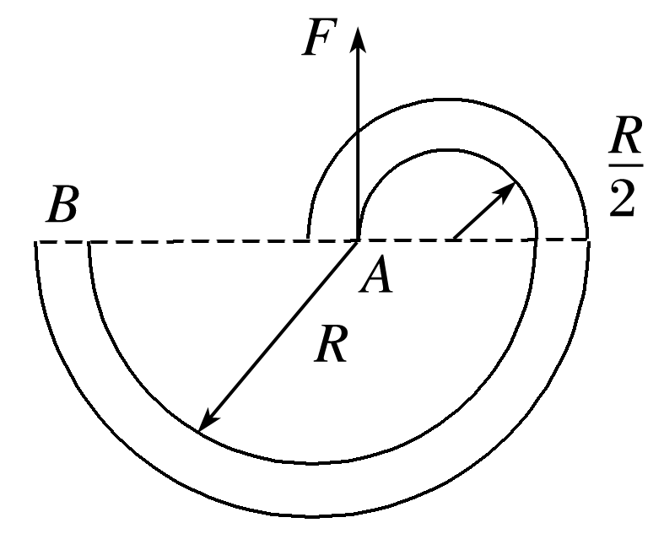

图3

A．0 B．*FR* C.π*FR* D．2π*FR*

4．用铁锤把小铁钉钉入木板，设木板对钉子的阻力与钉进木板的深度成正比．已知铁锤第一次将钉子钉进*d*，如果铁锤第二次敲钉子时对钉子做的功与第一次相同，那么，第二次钉子进入木板的深度为(　　)

A．(－1)*d* B．(－1)*d*

C.() D.*d*

### 考点三　功率的分析和计算

1．定义：功与完成这些功所用时间之比．

2．物理意义：描述力对物体做功的快慢．

3．公式：

(1)*P*＝，*P*描述时间*t*内力对物体做功的快慢．

(2)*P*＝*Fv*

①*v*为平均速度，则*P*为平均功率．

②*v*为瞬时速度，则*P*为瞬时功率．

③当力*F*和速度*v*不在同一直线上时，可以将力*F*分解或者将速度*v*分解．

技巧点拨

1．平均功率的计算方法

(1)利用＝.

(2)利用＝*F*·cos *α*，其中为物体运动的平均速度．

2．瞬时功率的计算方法

(1)利用公式*P*＝*Fv*cos *α*，其中*v*为*t*时刻的瞬时速度．

(2)*P*＝*F*·*vF*，其中*vF*为物体的速度*v*在力*F*方向上的分速度．

(3)*P*＝*Fv*·*v*，其中*Fv*为物体受到的外力*F*在速度*v*方向上的分力．

例题精练

5．如图4所示，细线的一端固定于*O*点，另一端系一小球．在水平拉力作用下，小球以恒定速率在竖直平面内由*A*点运动到*B*点．在此过程中拉力的瞬时功率的变化情况是(　　)

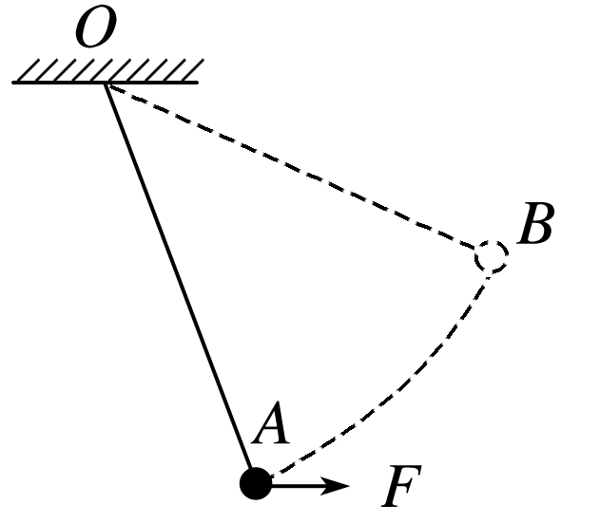

图4

A．逐渐增大

B．逐渐减小

C．先增大，后减小

D．先减小，后增大

6．如图5，我国自行研制、具有完全自主知识产权的新一代大型喷气式客机C919首飞成功后，拉开了全面试验试飞的新征程，飞机在水平跑道上的滑跑可视作初速度为零的匀加速直线运动，当位移*x*＝1.6×103 m时才能达到起飞所要求的速度*v*＝80 m/s.已知飞机质量*m*＝7.0×104 kg，滑跑时受到的阻力为自身重力的0.1倍，重力加速度*g*取10 m/s2.求飞机滑跑过程中

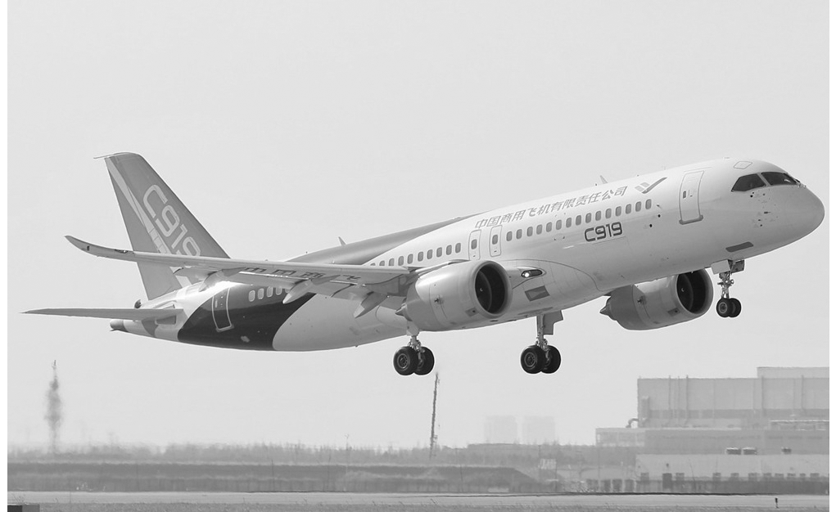

图5

(1)加速度*a*的大小；

(2)牵引力的平均功率*P*.

### 考点四　机车启动问题

1．两种启动方式

|  |  |  |  |
| --- | --- | --- | --- |
| 两种方式 | | 以恒定功率启动 | 以恒定加速度启动 |
| *P*－*t*图和*v*－*t*图 | |  |  |
| *OA*段 | 过程分析 | *v*↑⇒*F*＝()↓⇒*a*＝↓ | *a*＝不变⇒*F*不变*P*＝*Fv*↑直到*P*＝*P*额＝*Fv*1 |
| 运动性质 | 加速度减小的加速直线运动 | 匀加速直线运动，持续时间*t*0＝ |
| *AB*段 | 过程分析 | *F*＝*F*阻⇒*a*＝0⇒*v*m＝ | *v*↑⇒*F*＝↓⇒*a*＝↓ |
| 运动性质 | 以*v*m做匀速直线运动 | 加速度减小的加速直线运动 |
| *BC*段 | |  | *F*＝*F*阻⇒*a*＝0⇒以*v*m＝做匀速直线运动 |

2.三个重要关系式

(1)无论哪种启动过程，机车的最大速度都等于其匀速运动时的速度，即*v*m＝＝(式中*F*min为最小牵引力，其值等于阻力大小*F*阻)．

(2)机车以恒定加速度启动的过程中，匀加速过程结束时，功率最大，但速度不是最大，*v*＝<*v*m＝.

(3)机车以恒定功率启动时，牵引力做的功*W*＝*Pt*.由动能定理得：*Pt*－*F*阻*x*＝Δ*E*k.此式经常用于求解机车以恒定功率启动过程的位移大小和时间．

例题精练

7.汽车在平直公路上以速度*v*0匀速行驶，发动机功率为*P*.快进入闹区时，司机减小了油门，使汽车的功率立即减小一半并保持该功率继续行驶．下面四个图象中，哪个图象正确表示了从司机减小油门开始，汽车的速度与时间的关系(　　)

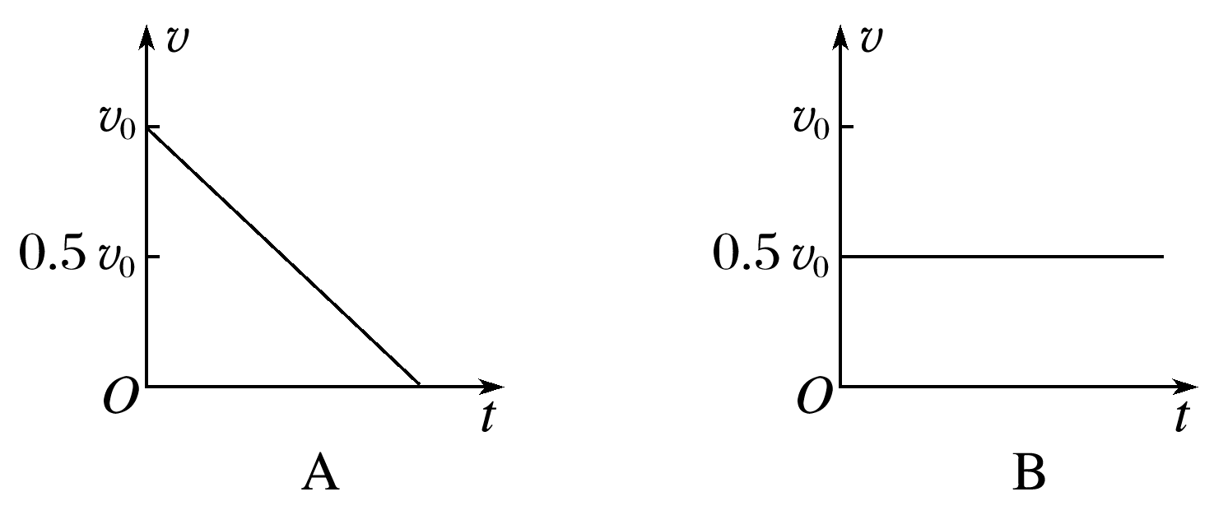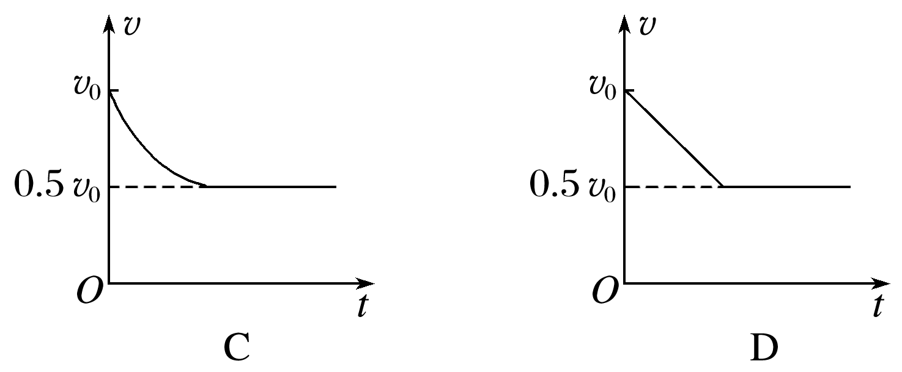

# 综合练习

**一．选择题（共10小题）**

1．（海曙区校级期中）下列关于做功的说法中正确的是（　　）

A．物体受到力的作用，这个力一定对物体做功

B．物体发生了位移，一定有力对物体做功

C．作用力和反作用力可能都做负功

D．作用力和反作用力做功的数值一定相等

2．（田家庵区校级期末）关于做功，下列说法正确的是（　　）

A．静摩擦力一定不做功

B．滑动摩擦力可以做正功，也可以做负功

C．作用力做正功时，反作用力一定做负功

D．一对作用力和反作用力做功之和一定为0

3．（凉州区校级期末）关于作用力与反作用力做功，下列说法不正确的是（　　）

A．一对静摩擦力做功之和一定为零

B．一对滑动摩擦力做功之和一定为负值

C．当作用力做正功时，反作用力一定做负功

D．当作用力做正功时，反作用力可以做正功，也可以做负功，也可以不做功

4．（金水区校级期中）如图所示，力F大小相等，A、B、C、D物体运动的位移l也相同，哪种情况F做功最小（　　）

A．μ＝0 B．μ≠0



C．μ＝0 D．μ≠0

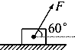

5．（玄武区校级月考）乘客站在扶梯上不动，随自动扶梯匀速斜向上运动，如图，下列说法正确的是（　　）

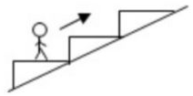

A．支持力对人做的功等于人克服重力做的功

B．支持力对人做的功大于人克服重力做的功

C．摩擦力对人做正功

D．摩擦力对人做负功

6．（扬州月考）国产插电混动汽车比亚迪•唐百公里加速时间达到4.3s，其加速过程的v﹣t图象如图所示，已知汽车行驶速度越大，所受阻力越大。下列说法正确的是（　　）

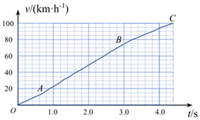

A．行驶100km用时4.3s B．AB段加速度小于OA段

C．AB段发动机动力不变 D．BC段发动机功率增大

7．（南充模拟）荡秋千是人们平时喜爱的一项休闲娱乐活动，如图所示，某同学正在荡秋千，A和B分别为运动过程中的最低点和最高点。若忽略空气阻力，则下列说法正确的是（　　）

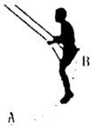

A．在B位置时，该同学速度为零，处于平衡状态

B．在A位置时，该秋千踏板对同学的支持力大于该同学对秋千踏板的压力

C．由B到A过程中，该同学重力的功率逐渐增大

D．由B到A过程中，该同学向心加速度逐渐增大

8．（江苏模拟）一辆汽车从静止开始先匀加速启动，达到某一速度后以恒定功率运动，最后做匀速运动，下列汽车运动的动能EK、牵引力对汽车做的功W随运动时间t、运动位移x的变化图象正确的是（　　）

A． B．

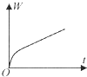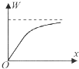

C． D．

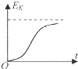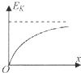

9．（珠海一模）如图所示，妈妈带着小孩玩套圈取物游戏，A圈和B圈分别从同一竖直线的不同高度做平抛运动，恰好未翻转都落在了地面上同一位置。A圈质量为m1，B圈质量为m2。下列说法正确的是（　　）

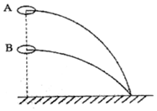

A．A圈的初动能一定大于B圈的初动能

B．A圈运动时间一定大于B圈运动时间

C．A圈落地瞬间重力的瞬时功率小于B圈落地瞬间重力的瞬时功率

D．A圈落地瞬间的动能一定大于B圈落地瞬间的动能

10．（嘉定区二模）小明参加高中体能训练，用40s时间跑上8m高的楼，则他登楼时的平均功率最接近（　　）

A．10W B．100W C．1kW D．10kW

**二．多选题（共10小题）**

11．（抚顺期末）如图，人站在自动扶梯上不动，随扶梯向上匀速运动，下列说法中正确的是（　　）

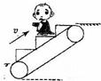

A．重力对人做负功 B．摩擦力对人做正功

C．支持力对人做正功 D．合力对人做功为零

12．（东安区校级期末）如图，人站在自动扶梯上不动，随扶梯向上匀速运动，下列说法中正确的是（　　）

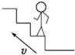

A．重力对人做负功 B．摩擦力对人做正功

C．支持力对人做负功 D．合力对人做功为零

13．（太和县校级月考）如图所示，特殊材料制成的B上表面水平，相同材料制成的A置于B上，并与B保持相对静止，A、B一起沿固定的粗糙斜面从底端以一定的初速度沿斜面向上滑动，从A、B上滑到速度减为零的过程中，下列说法正确的是（　　）

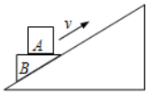

A．B对A的支持力做正功

B．斜面对B的作用力做正功

C．两物体处于超重状态

D．B对A的摩擦力做负功

14．（沙县校级期中）一物体放在水平地面上，如图1所示，已知物体所受水平拉力F随时间t的变化情况如图2所示，物体相应的速度v随时间t的变化关系如图3所示。以下说法正确的是（　　）

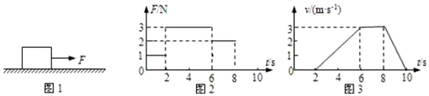

A．0～8s时间内拉力的冲量为18N•s

B．0～6s时间内物体的位移6m

C．0～2s物体速度为零，拉力的冲量也为0

D．0～10s时间内，物体克服摩擦力所做的功为30J

15．（桂林模拟）如图所示物流货场使用传送带搬运货物。传送带与水平面成37o角，并以3m/s的速度沿逆时针方向匀速转动，现将货物轻放在传送带的上端点A处，经1.3s货物到达传送带的下端点B处。已知货物与传送带间的动摩擦因数为0.5，sin37°＝0.6，重力加速度g＝10m/s2，下列说法正确的是（　　）

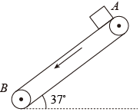

A．摩擦力对货物一直做正功

B．摩擦力对货物先做正功后做负功

C．货物先做匀加速直线运动，后做匀速直线运动

D．从A点到B点的过程中，货物与传送带的相对位移为0.55m

16．（六模拟）如图所示，AB是水平面，BC是倾角为θ的斜面，一绕过轻小定滑轮的水平轻绳的一端系在质量为2m的匀质铜球（铜球的半径大于小定滑轮下支撑柱的长度）上，另一端系一质量为m的滑块。重力加速度大小为g，不计一切摩擦。系统从图示位置由静止沿斜面下滑（铜球无滚动），当铜球下降高度为h时（滑块未碰到定滑轮），滑轮左侧轻绳与水平面的夹角为α，设铜球的速度大小为v1，滑块的速度大小为v2，铜球重力的功率为P，则（　　）

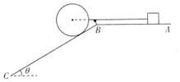

A．v2＝sin（θ﹣α）



B．v1＝



C．P1＝4mgsinθ



D．v2＝cos（θ﹣α）



17．（任城区期中）复兴号动车在世界上首次实现速度350km/h自动驾驶功能，成为我国高铁自主创新的又一重大标志性成果。一列质量为m的动车，从静止开始，以恒定功率P在平直轨道上运动，经时间t达到该功率下的最大速度vm，设动车行驶过程所受到的阻力F阻保持不变。动车在时间t内（　　）

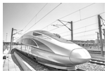

A．加速度逐渐增大

B．牵引力的功率为F阻vm

C．当动车速度为vm时，加速度大小为



D．牵引力做功为mvm2



18．（福州期中）如图所示，质量均为m的两物体处于同一高度h处，A沿固定在地面上的长为s的光滑斜面下滑，B自由下落，最后到达同一水平面，则（　　）

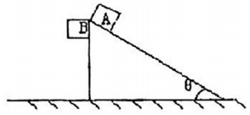

A．重力对A做功mgscosθ

B．两物体重力的平均功率相同

C．到达底端时重力的瞬时功率PA＜PB

D．到达底端时，两物体的动能相同

19．（湖北期中）如图所示，完全相同的物块甲、乙分别从固定的轨道1、2顶端由静止滑下。轨道1为光滑圆弧轨道，半径为R且底端切线水平；轨道2为光滑斜面，高度为R。忽略空气阻力，下列说法正确的是（　　）

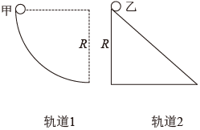

A．两物块到达底端时速度相同

B．两物块运动到底端的过程中重力做功相同

C．两物块到达底端时动能相同

D．两物块到达底端时，乙的重力做功的瞬时功率等于甲的重力做功的瞬时功率

20．（漳州二模）2020年11月10日，中国自主研发制造的“奋斗者”号潜水器在马里亚纳海沟成功坐底，创造了10909米的中国载人深潜新纪录。在这次深潜探测中，“奋斗者”号下潜过程潜水深度随时间变化规律如图所示，其中t1～t2、t3～t4为直线，忽略下潜过程重力加速度的变化及潜水器的体积变化。则（　　）

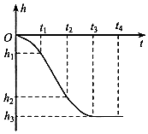

A．0～t1时间内，潜水器做加速下潜

B．t1～t2时间内，潜水器内的科考人员所受重力的功率逐渐增大

C．t2～t3时间内，潜水器内的科考人员处于失重状态

D．t3～t4时间内，潜水器竖直方向所受合外力为零

**三．填空题（共10小题）**

21．（文昌校级期中）起重机用钢绳将重物竖直向上匀速提升，在重物匀速上升的过程中重物的动能　 　，重物的机械能　 　，钢绳对重物的拉力的功率　 　．（选填“变大”、“变小”或“不变”）

22．（马鞍山期末）如图所示，一质量为m的小物体（可视为质点）从高为h的斜面上端滑到斜面底端．斜面固定在水平地面上．此过程中，重力对物体做功WG＝　 　；斜面对物体的弹力做功WN＝　 　．

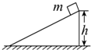

23．（宝山区校级期中）如图所示，质量5kg的木块在与水平方向成37°角且大小为20N的拉力F作用下，沿水平向右方向匀速运动了10m，在这一过程中，拉力F与木块所受滑动摩擦力的合力沿　 　的方向；此合力做功大小为　 　J。

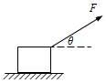

24．（沈阳期中）如图所示，传送带以5m/s的速度匀速运动。将质量为2kg的物体无初速度放在传送带上的A端，物体将被传送带带到B端，已知物体到达B端之前己和传送带相对静止，传送带始终匀速，在物体与传送带相对滑动的过程中传送带对物体做功为　 　J，物块与传送带间的摩擦力对传送带做功为　 　J。



25．（集宁区校级月考）质量为m的物块始终固定在倾角为θ的斜面上，如图所示

（1）若斜面向右匀速移动距离s，斜面对物块做功为　 　。

（2）若斜面竖直向上匀速移动距离s，斜面对物块做功为　 　。

（3）若斜面向左以加速度a移动距离s，斜面对物块做功为　 　。

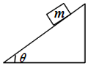

26．（秦淮区校级月考）如图所示，斜面倾角为45°，从斜面上方A点处由静止释放一个质量为m＝1kg的弹性小球，在B点处和斜面碰撞，碰撞后速度大小不变，方向变为水平，经过一段时间在C点再次与斜面碰撞。已知A、B两点的高度差为h＝3.2m，重力加速度为g，取g＝10m/s2，不考虑空气阻力。

（1）小球在AB段运动过程中重力做功的平均功率P＝　 　；

（2）小球落到C点时速度的大小为　 　。

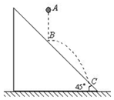

27．（重庆期末）质量10t的汽车，额定功率是60kw，在水平路面上行驶的最大速度为15m/s，设它所受运动阻力保持不变，则汽车受到的运动阻力是　 　N；在额定功率下，当汽车速度为10m/s时的加速度　 　 m/s2．

28．（黄浦区校级模拟）一电动机接在电压恒定的电源上，在竖直平面内以10 m/s的速率分别匀速提升A、B两重物，A的重力为10N，所受空气阻力可忽略不计，B重力为9N，但在提升时会受到1N的空气阻力，则该电动机提升两物体时的输出功率　 　（填“相同”或“不相同”）；若提升物体时电动机不幸突然卡住，则其输入功率将　 　（填“增大”、“减小”、“不变”或“无法确定”）。

29．（奉贤区期末）如图所示，质量为60kg的某运动员在做俯卧撑运动，运动过程可将她的身体视为一根直棒。已知重心在C点，其垂线与脚、两手连线中点间的距离OA、OB分别为0.9m和0.6m。若她在30s内做了15个俯卧撑，每次肩部上升的距离均为0.4m，每次上下来回用时约1.5s，在最高处停留约0.5s，则每次克服重力做功约为　 　J，30s内克服重力做功的功率约为　 　W（g取10m/s2）。

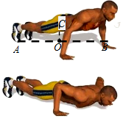

30．（宝山区校级模拟）如图，一质量为m小球系于细绳的一端，细绳的另一端悬于O点，绳长为L．现将小球拉至细绳水平的位置，并由静止释放，则摆动到细绳与水平方向的夹角＝　 　时，小球的动能等于势能，此时重力做功的功率为　 　。（以小球摆动的最低点为零势能点）

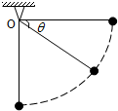

**四．计算题（共10小题）**

31．（武汉月考）人拉原来静止的车在水平路面上前进，车重300N，拉力为200N，斜向上方与水平方向成37°角，车前进了1000m，车与路面间的动摩擦因数为0.1，求：

（1）重力对车做的功、支持力对车做的功；

（2）拉力对车做的功；

（3）摩擦力对车做的功；

（4）各力对车做的总功。

32．（金华期中）（1）物体在两个相互垂直的力F1＝30N，F2＝40N的作用下，沿它的合力的方向移动了5m，请问F1、F2的合力对物体的做功W合是多少？

（2）物体在两个相互垂直的力F1、F2的作用下分别做了30J、40J的功，请问F1、F2的合力对物体的做功W合是多少？

33．（庄浪县校级期中）如图所示，用沿斜面向上、大小为800N的力F，将质量为100kg的物体沿倾角为37°的固定斜面由底端匀速地拉到顶端，斜面长L＝5m，物体与斜面间的动摩擦因数为0.25．求这一过程中：（g取10m/s2，sin37°＝0.6，cos37°＝0.8）

（1）物体的重力所做的功；

（2）摩擦力所做的功；

（3）物体所受各力的合力所做的功。

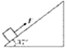

34．（虹口区二模）如图（a），ABC为金属杆做成的轨道，固定在竖直平面内。AB段水平且粗糙，长度L＝3.6m，足够长且光滑的BC段与水平方向夹角为θ＝37°．质量为m＝3kg、可视为质点的小球穿在杆上，与AB间的动摩擦因数μ＝．小球在与水平方向成θ＝37°的力F作用下由静止开始运动，F的大小随路程s的变化关系如图（b）所示，小球最高可以运动到C点。不考虑小球在B处的动能损失，取g＝10m/s2，sin37°＝0.6，cos37°＝0.8，求：



（1）小球在AB段运动过程中拉力F所做的功W；

（2）小球从A运动到C的总时间t。

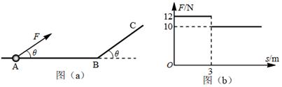

35．（城关区校级月考）质量m＝10kg的行李箱放在水平地面上，行李箱与地面的动摩擦因数为µ＝0.4，用与水平成θ＝37°角、斜向上的大小为F＝50N的拉力拉动行李箱，使行李箱由静止开始沿水平地面运动，向前运动了15m后撤去拉力。求：（g＝10m/s2，sin37°＝0.6，cos37°＝0.8）

（1）拉力做的功WF

（2）撤去拉力前行李箱克服摩擦力做的功

（3）撤去拉力后行李箱又向前运动的距离

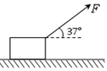

36．（镜湖区校级期中）目前新能源公交车正以“绿色”优势取代传统燃油公交车，预计2025年我市全部公交车将更换为新能源车辆。如图所示，一测试中的新能源公交车质量m＝1.0×104kg，额定功率为400kW，该新能源公交车以2m/s2的加速度在水平路面内沿直线启动，经过一段时间达到最大速度，之后做匀速运动。已知阻力为车重的0.2倍，取g＝10m/s2。求：

（1）该新能源公交车在测试中能达到的最大速度；

（2）该新能源公交车在测试中做匀加速运动的时间。

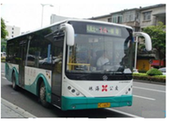

37．（福州期中）景区观光列车是人们欣赏景区美丽景色的绝佳工具。一质量为5×105kg的观光列车以额定功率启动，在水平直轨道上行驶时阻力f是车重的0.01倍，当速度为10m/s时，列车的加速度大小为0.02m/s2（g＝10m/s2），求：

（1）该列车的额定功率P；

（2）该列车行驶的最大速度vm；

（3）列车从静止开始经过时间100s，速度达到最大值，求该过程行驶的距离s。

38．（福州期中）汽车发动机的额定功率为50kW，质量为2t，当汽车在水平路面上行驶时受到阻力为车重的0.1倍，求：

（1）汽车在路面上能达到的最大速度？

（2）若汽车从静止开始以额定功率启动，行驶了200m达到最大速度求汽车从静止到获得最大行驶速度所用的时间？

（3）若汽车从静止开始保持1m/s2的加速度做匀加速直线运动，这一过程能持续多长时间？

39．（和平区校级期中）节能混合动力车是一种可以利用汽油及所储存的电能作为动力来源的汽车。有一质量m＝1000kg的混合动力轿车，在平直公路上以v＝90km/h的速度匀速行驶，蓄电池不工作，发动机的输出功率为P＝50kW。当看到前方有大货车慢速行驶时，该轿车提速超过了大货车。这个过程中发动机输出功率不变，蓄电池开始工作，输出功率为P′＝20kW。混合动力轿车提速后运动s＝1000m时，速度达到最大，并超过大货车，然后蓄电池停止工作。全程阻力不变，求：

（1）混合动力轿车以90km/h的速度在平直公路上匀速行驶时，所受阻力F阻的大小；

（2）混合动力轿车加速过程中达到的最大速度vm的大小；

（3）整个超车过程所用的时间t。

40．（定远县模拟）2021年1月22日京哈高铁全线贯通，1198公里的里程仅需4小时52分。高铁相比传统列车优点很多，可以用下面的模型车类比高铁与普通列车的起动过程。模型一为模拟由一节机车头带4节车厢的普通列车，车头和普通车厢质量相等均为10kg，运行时阻力是重力的0.2倍。起动时只有第一节机车可动，发动机输出70N的恒定牵引力，当机车头前进2.5m时，瞬间与后四节车厢作用成为一个整体，之后发动机以不变的牵引力150N带动整列火车继续加速到15m/s。模型二为五节完全一样的动车组，每节质量为7.5kg，运行时阻力是重力的0.1倍，因为每节车厢都能提供动力，可以实现五节车厢同时起动，发动机提供的总牵引力为150N，同样加速到15m/s。g取10m/s2。

（1）若两列车的发动机的总额定功率均为1.8kW，求模型车一、二的最大行驶速度大小；

（2）求出两列车的速度从0加速到15m/s的时间差。

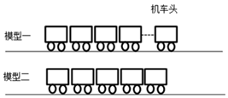

**五．解答题（共10小题）**

41．（深圳二模）一个体重为m＝50kg的中学生，乘坐正常工作的电梯从七楼下降到一楼。用传感器记录下他受到的支持力随时间变化的关系如图。查阅资料得知电梯的空轿厢质量为M1＝1150kg，“对重”的质量为M2＝1300kg，不计滑轮摩擦，重力加速度g＝10m/s2。求：

（1）0～14s内电梯下降的高度；

（2）0～4s内钢索对“对重”的拉力大小以及0～10s内钢索对“对重”做的功。

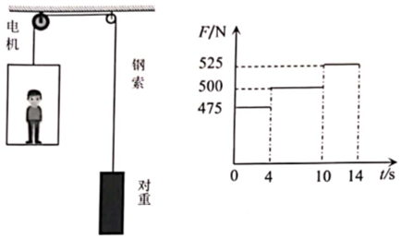

42．（通辽期中）如图所示，水平地面上的物体质量为2kg，在方向与水平面成37°角、大小为10N的拉力F作用下移动2m，已知物体与水平地面间的动摩擦因数为0.2。求在这一过程中

（1）拉力F对物体所做的功；

（2）摩擦力对物体所做的功；

（3）外力对物体所做的总功？（g取10m/s2，sin37°＝0.6，cos37°＝0.8）

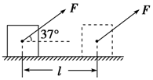

43．（浙江三模）燃放烟花是人们庆祝节日的一种方式，如图为某一型号的礼花弹在进行技术指标测试时，将一质量m＝0.5kg的礼花弹放入专用炮筒中，礼花弹以初速度v0离开炮口，竖直向上射出到达最高点后又落回地面，过程中礼花弹并未爆炸，测得从射出到落回地面的时间t＝12s，假设整个过程中所受的空气阻力始终是重力的k倍（k＝0.6），忽略炮口与地面的高度差，取g＝10m/s2，求：

（1）礼花弹被炮简射出时的初速度v0的大小；

（2）礼花弹上升的最大高度h；

（3）礼花弹在整个过程中克服空气阻力做的功。

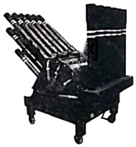

44．（武昌区校级期中）以20m∕s的初速度竖直上抛一物体，质量为0.5kg，空气阻力恒定，小球上升的最大高度为18m，取g＝10m/s2．求：

（1）上升过程中克服空气阻力对小球做的功．

（2）小球落回抛出点时的速度大小．

45．（吉林月考）如图表示物体在力F的作用下在水平面上发生了一段位移x，分别计算这三种情形下力F对物体做的功。设这三种情形下力和位移的大小都相同：F＝10N，x＝2m。角θ的大小如图所示。

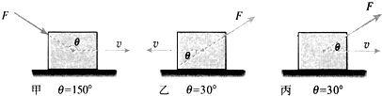

46．（攀枝花一模）为了测定小车在平直公路上启动过程的加速情况，某同学采用在同一底片上多次曝光的方法拍摄了一张照片，如图所示。如果拍摄时每隔2s曝光一次，小车做匀加速直线运动，小车总长为4.5m，质量为1.5×103kg，运动过程中所受的阻力恒为车重的0.15倍，重力加速度g取10m/s2，求：

（1）小车的加速度大小；

（2）小车过A点时牵引力的功率。



47．（中牟县期中）我国科学家正在研制航母舰载机使用的电磁弹射器。若舰载机总质量为3.0×104kg，设起飞过程中发动机的推力恒为1.0×105N，弹射器有效作用长度为100m，推力恒定，要求舰载机在水平弹射结束时速度大小达到80m/s。弹射过程中舰载机所受总推力为弹射器和发动机推力之和，假设所受阻力为总推力的20%，求：

（1）弹射器对舰载机所做的功；

（2）弹射器对舰载机做功的平均功率。

48．（海淀区校级模拟）如图所示，一质量m＝2kg的木箱静止在粗糙水平面上。从t＝0开始，木箱受到F＝10N、与水平面的夹角为θ＝37°的恒定拉力，沿水平面匀加速运动。已知木箱与水平面间的动摩擦因数μ＝0.2，重力加速度g＝10m/s2，sin37°＝0.6，cos37°＝0.8。

（1）画出木箱受力的示意图；

（2）求木箱的加速度a的大小；

（3）求0～2s时间内，拉力F的功率。



49．（海淀区一模）如图所示，竖直面内有一轨道ABC，倾角为θ的AB部分与半径为R的圆弧BC部分平滑连接，轨道C端切线沿水平方向。竖直台阶CD高度为h。一质量为m、可视为质点的滑块，由A处静止滑下，加速度为a，到达B处时速度大小为v，通过圆弧轨道BC后，由C处水平抛出，经一段时间后落到水平地面DE上。空气阻力可忽略不计。

（1）求斜坡AB的长度L；

（2）若不计BC段的阻力，画出滑块经过C点时的受力图，并求其所受支持力FN的大小；

（3）滑块落到DE上时所受重力的瞬时功率P。

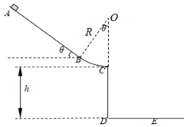

50．（黄浦区二模）图为某运动员在直道上跑步过程中身体的水平速度﹣时间图象，已知运动员质量为m＝60kg。

（1）若不计空气对运动员的作用力，求最初2s内地面对运动员在水平方向的平均作用力F；

（2）若运动员在跑步过程中受到沿跑道方向的风力作用，其大小f＝k△v（k＝0.9N•s/m，△v是空气与人的相对速度大小）。已知该运动员在10s末克服空气阻力做功的功率P1＝36W。

①求10s末时的风速v0（即空气相对于地面的速度）；

②若跑步过程中风速恒为v0，求起跑后1s内运动员所受风力的最大功率Pmax。

